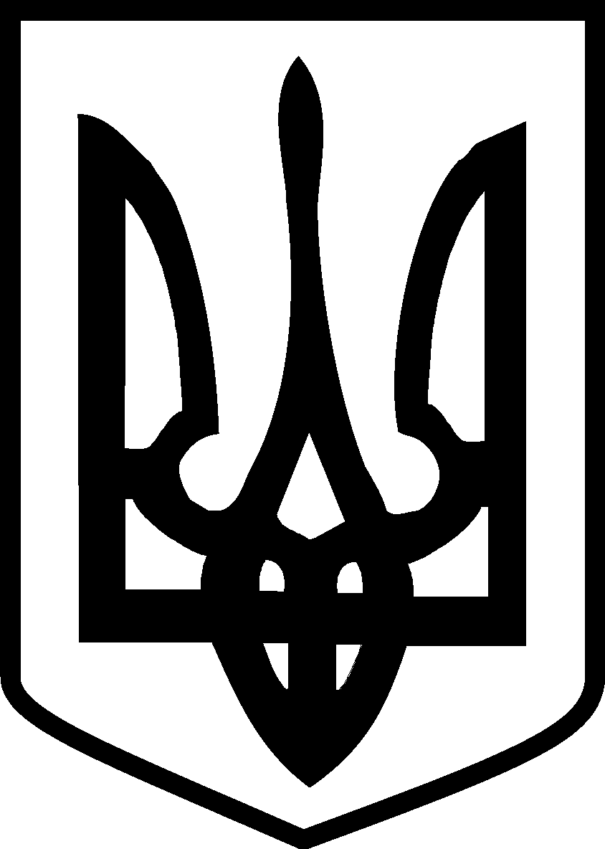

У К Р А Ї Н А
ЮЖНОУКРАЇНСЬКА МІСЬКА РАДА
МИКОЛАЇВСЬКОЇ ОБЛАСТІ
РІШЕННЯ

від «_____» ______ 2021 № ____

_______сесії __________скликання

Про передачу функції замовника з будівництва
та поточного ремонту будівель закладів та
установ освіти

Керуючись ст. 25, 30 Закону України «Про місцеве самоврядування в Україні», відповідно до Закону України «Про регулювання містобудівної діяльності», з метою ефективного управління об’єктами комунальної власності, стабільного їх функціонування, міська рада

ВИРІШИЛА:
- Управлінню освіти Южноукраїнської міської ради імені Бориса Грінченка (код ЄДРПОУ 04653220) (Сінчук) в установленому порядку передати управлінню капітального будівництва Южноукраїнської міської ради функції замовника з будівництва та поточного ремонту будівель закладів та установ освіти (в об'ємі що перевищує 50 тис.грн.), усі наявні документи які засвідчують права замовника, у тому числі розроблену кошторисну документацію, договірну, бухгалтерську документацію, документацію пов'язану проведенням процедур закупівель, обладнання та матеріали, придбані для проведення поточних ремонтів та інформацію яка є важливою для їх здійснення відповідно до законодавства України.
- Управлінню капітального будівництва Южноукраїнської міської ради в установленому порядку:
2.1. здійснювати на постійній основі поточні ремонти закладів та установ освіти (в об'ємі що перевищує 50 тис.грн.);
2.2. забезпечити дотримання вимог законодавства щодо порядку виконання будівельних робіт;
2.3. під час виконання договорів підряду на виконання робіт з поточного ремонту обов'язково передбачити умови щодо надання підрядними організаціями гарантії якості виконаних робіт терміном не менше 5 років.
- Контроль за виконанням цього рішення покласти на постійну комісію міської ради з питань житлової політики, комунального господарства, власності, комунального майна та приватизації, транспорту, природокористування, охорони довкілля та енергозбереження (Акуленко) та першого заступника міського голови з питань діяльності виконавчих органів ради Майбороду О.А.

Міський голова В.В.Онуфрієнко

Божко В.А.

